# Map实现原理

### 什么是Map

#### key，value存储

最通俗的话说Map是一种通过key来获取value的一个数据结构，其底层存储方式为数组，在存储时key不能重复，当key重复时，value进行覆盖，我们通过**key**进行**hash运算**（可以简单理解为把key转化为一个整形数字）然后对**数组**的**长度取余**，得到**key**存储在数组的哪个**下标**位置，最后将key和value**组装**为一个结构体，放入数组下标处，看下图：

**length** = len(array) = 4

hashkey1 = hash(xiaoming) = 4

index1 = hashkey1% **length**= 0

hashkey2 = hash(xiaoli) = 6

index2 = hashkey2% **length**= 2

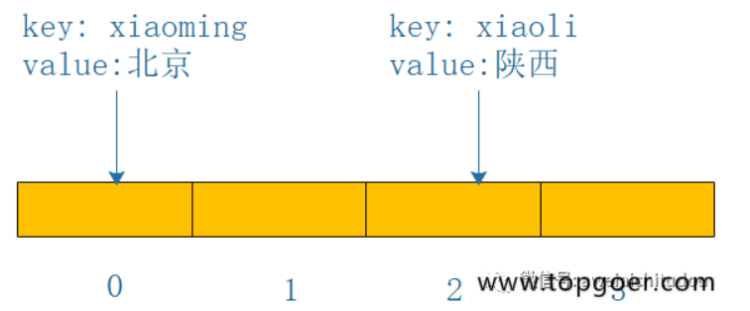

#### hash冲突

如上图所示，数组一个下标处只能存储一个元素，也就是说一个数组下标只能存储一对key，value, hashkey(xiaoming)=4占用了下标0的位置，假设我们遇到另一个key，hashkey(xiaowang)也是4，这就是hash冲突（不同的key经过hash之后得到的值一样），那么key=xiaowang的怎么存储？  
**hash冲突的常见解决方法**

开放定址法：也就是说当我们存储一个key，value时，发现hashkey(key)的下标已经被别key占用，那我们在这个数组中空间中重新找一个没被占用的存储这个冲突的key，那么没被占用的有很多，找哪个好呢？常见的有线性探测法，线性补偿探测法，随机探测法，这里我们主要说一下线性探测法

线性探测，字面意思就是按照顺序来，从冲突的下标处开始往后探测，到达数组末尾时，从数组开始处探测，直到找到一个空位置存储这个key，当数组都找不到的情况下回扩容（事实上当数组容量快满的时候就会扩容了）；查找某一个key的时候，找到key对应的下标，比较key是否相等，如果相等直接取出来，否则按照顺寻探测直到碰到一个空位置，说明key不存在。如下图：首先存储key=xiaoming在下标0处，当存储key=xiaowang时，hash冲突了，按照线性探测，存储在下标1处，（红色的线是冲突或者下标已经被占用了） 再者key=xiaozhao存储在下标4处，当存储key=xiaoliu是，hash冲突了，按照线性探测，从头开始，存储在下标2处 （黄色的是冲突或者下标已经被占用了）

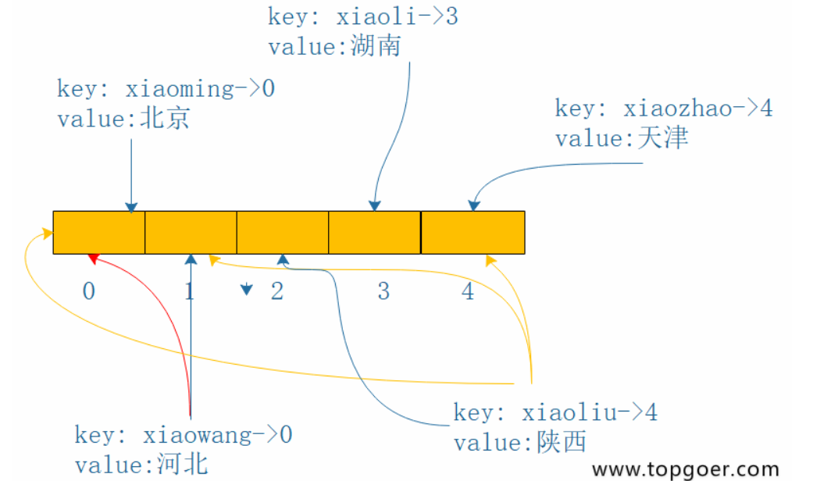

拉链法：何为拉链，简单理解为链表，当key的hash冲突时，我们在冲突位置的元素上形成一个链表，通过指针互连接，当查找时，发现key冲突，顺着链表一直往下找，直到链表的尾节点，找不到则返回空，如下图：

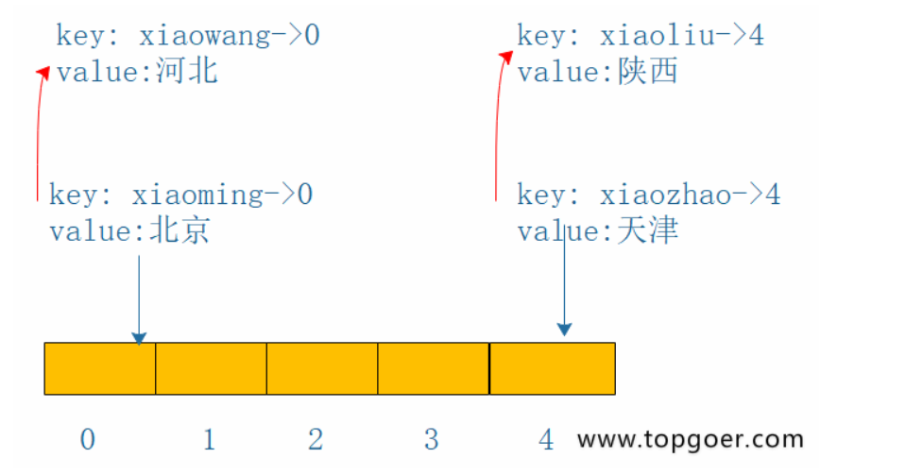

开放定址（线性探测）和拉链的优缺点

* 由上面可以看出拉链法比线性探测处理简单
* 线性探测查找是会被拉链法会更消耗时间
* 线性探测会更加容易导致扩容，而拉链不会
* 拉链存储了指针，所以空间上会比线性探测占用多一点
* 拉链是动态申请存储空间的，所以更适合链长不确定的

### Go中Map的实现原理

知其然，更得知其所以然，会使用map了，多问问为什么，go底层map到底怎么存储呢?接下来我们一探究竟。map的源码位于 src/runtime/map.go中 笔者go的版本是1.12在go中，map同样也是数组存储的的，每个数组下标处存储的是一个bucket,这个bucket的类型见下面代码，每个bucket中可以存储8个kv键值对，当每个bucket存储的kv对到达8个之后，会通过overflow指针指向一个新的bucket，从而形成一个链表,看bmap的结构，我想大家应该很纳闷，没看见kv的结构和overflow指针啊，事实上，这两个结构体并没有显示定义，是通过指针运算进行访问的。

*//bucket结构体定义 b就是bucket*

type bmap{

*// tophash generally contains the top byte of the hash value*

*// for each key in this bucket. If tophash[0] < minTopHash,*

*// tophash[0] is a bucket evacuation state instead.*

*//翻译：top hash通常包含该bucket中每个键的hash值的高八位。*

如果tophash[0]小于mintophash，则tophash[0]为桶疏散状态 *//bucketCnt 的初始值是8*

tophash [bucketCnt]uint8

*// Followed by bucketCnt keys and then bucketCnt values.*

*// NOTE: packing all the keys together and then all the values together makes the // code a bit more complicated than alternating key/value/key/value/... but it allows // us to eliminate padding which would be needed for, e.g., map[int64]int8.// Followed by an overflow pointer. //翻译：接下来是bucketcnt键，然后是bucketcnt值。*

注意：将所有键打包在一起，然后将所有值打包在一起， 使得代码比交替键/值/键/值/更复杂。但它允许*//我们消除可能需要的填充， 例如map[int64]int8./后面跟一个溢出指针}*

看上面代码以及注释，我们能得到bucket中存储的kv是这样的，tophash用来快速查找key值是否在该bucket中，而不同每次都通过真值进行比较；还有kv的存放，为什么不是k1v1，k2v2….. 而是k1k2…v1v2…，我们看上面的注释说的 map[int64]int8,key是int64（8个字节），value是int8（一个字节），kv的长度不同，如果按照kv格式存放，则考虑内存对齐v也会占用int64，而按照后者存储时，8个v刚好占用一个int64,从这个就可以看出go的map设计之巧妙。

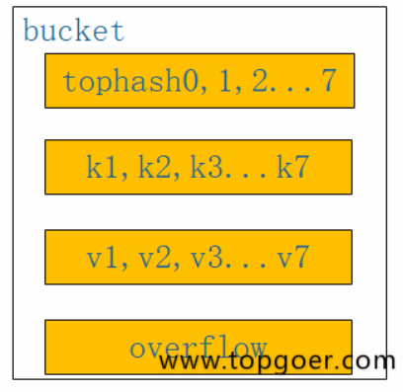

最后我们分析一下go的整体内存结构，阅读一下map存储的源码，如下图所示，当往map中存储一个kv对时，通过k获取hash值，**hash值的低八位**和bucket**数组长度**取余，定位到在数组中的那个**下标**，hash值的**高八位**存储在bucket中的**tophash**中，用来快速判断**key**是否存在，key和value的具体值则通过指针运算存储，当一个bucket满时，通过**overfolw**指针链接到下一个bucket。

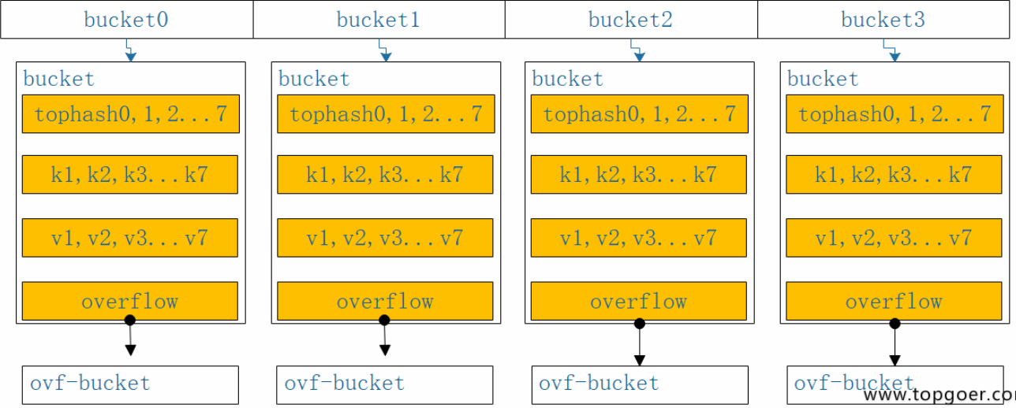

func **mapassign**(t *maptype, h *hmap, key **unsafe**.Pointer) **unsafe**.Pointer {

*//获取hash算法*

alg := t.key.alg

*//计算hash值*

hash := alg.hash(key, uintptr(h.hash0))

*//如果bucket数组一开始为空，则初始化*

**if** h.buckets == nil {

h.buckets = newobject(t.bucket) *// newarray(t.bucket, 1)*

}

again:

*// 定位存储在哪一个bucket中*

bucket := hash & bucketMask(h.B)

*//得到bucket的结构体*

b := (*bmap)(**unsafe**.Pointer(uintptr(h.buckets) +bucket*uintptr(t.bucketsize)))

*//获取高八位hash值*

top := tophash(hash)

**var** inserti *uint8

**var** insertk **unsafe**.Pointer

**var** val **unsafe**.Pointer

bucketloop:

*//死循环*

**for** {

*//循环bucket中的tophash数组*

**for** i := uintptr(0); i < bucketCnt; i++ {

*//如果hash不相等*

**if** b.tophash[i] != top {

*//判断是否为空，为空则插入*

**if** **isEmpty**(b.tophash[i]) && inserti == nil {

inserti = &b.tophash[i]

insertk = **add**(**unsafe**.Pointer(b), dataOffset+i*uintptr(t.keysize))

val = **add**( **unsafe**.Pointer(b),

dataOffset+bucketCnt*uintptr(t.keysize)+i*uintptr(t.valuesize) )

}

*//插入成功，终止最外层循环*

**if** b.tophash[i] == emptyRest {

**break** bucketloop

}

**continue**

}

*//到这里说明高八位hash一样，获取已存在的key*

k := **add**(**unsafe**.Pointer(b), dataOffset+i*uintptr(t.keysize))

**if** t.indirectkey() {

k = *((\***unsafe**.Pointer)(k))

}

*//判断两个key是否相等，不相等就循环下一个*

**if** !alg.equal(key, k) {

**continue**

}

*// 如果相等则更新*

**if** t.needkeyupdate() {

typedmemmove(t.key, k, key)

}

*//获取已存在的value*

val = **add**(**unsafe**.Pointer(b), dataOffset+bucketCnt*uintptr(t.keysize)+i*uintptr(t.valuesize))

**goto** done

}

*//如果上一个bucket没能插入，则通过overflow获取链表上的下一个bucket*

ovf := b.overflow(t)

**if** ovf == nil {

**break**

}

b = ovf

}

**if** inserti == nil {

*// all current buckets are full, allocate a new one.*

newb := h.newoverflow(t, b)

inserti = &newb.tophash[0]

insertk = **add**(**unsafe**.Pointer(newb), dataOffset)

val = **add**(insertk, bucketCnt*uintptr(t.keysize))

}

*// store new key/value at insert position*

**if** t.indirectkey() {

kmem := newobject(t.key)

*(\***unsafe**.Pointer)(insertk) = kmem

insertk = kmem

}

**if** t.indirectvalue() {

vmem := newobject(t.elem)

*(\***unsafe**.Pointer)(val) = vmem

}

typedmemmove(t.key, insertk, key)

*//将高八位hash值存储*

*inserti = top

h.count++

**return** val

}